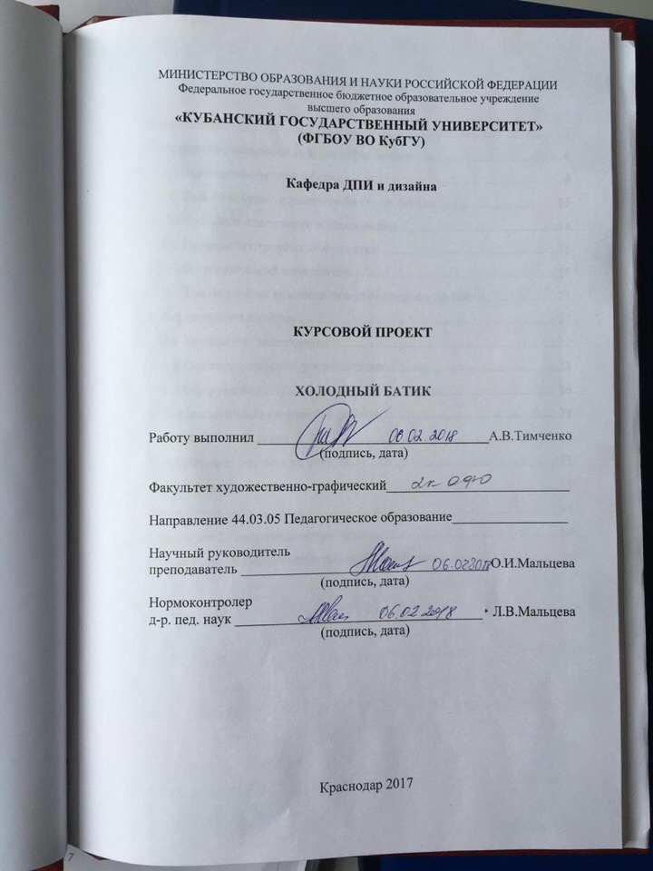
СОДЕРЖАНИЕ

Введение 3
1 История возникновения и развития батика 4
1.1 Зарождение техники батик 4
1.2 Возникновение и развитие батика в России 14
2 Особенности стилизации и композиции 15
2.1 Приемы построения композиции 17
2.2 Цветовой строй композиции 19
2.3 Традиционная тематика сюжетов росписи по ткани 20
3 Техника и технология 21
3.1 Технология выполнения 21
3.2 Основные способы росписи ткани 22
3.3 Оформление 25
4 Ход выполнения творческой работы 27
4.1 Наброски и эскиз 27
4.2 Перенос рисунка на изделие 31
4.3 Оформление 32
Заключение 33
Список использованных источников 34
Приложение А Выполнение творческой работы 35

ВВЕДЕНИЕ

«Холодный батик» именно так называется указанная мною тема для данной курсовой работы. Тема была выбрана мной не только из-за личного интереса к самому выполнению задания, включающее в себя разработку и реализацию возникшей идеи, а также возможность углубиться в историю возникновения, развития и совершенствования этой сферы.
Это древнейшее искусство развивали многие народы древности, включающих в себя народы Индии, Перу, Персии, Армении, Японии, Азербайджане и Африке. Но своего наивысшего развития, художественного совершенства и изыска оно смогло достигнуть на индонезийском острове Ява, благодаря местным мастерам. Всё больше людей становятся заинтересованными в изучении и основании техники холодного батика, что не ставит под сомнение актуальность данной работы.
Цель данной курсовой работы: углублённое изучение батика на х/б материале.
Объектом исследования является ручная роспись по ткани – батик, как вид декоративно-прикладного искусства.
Предметом исследования – технология последовательного выполнения работы в технике холодного батика под названием «Кубаночка».
Поставленные задачи:
– изучение литературного материала по указанной теме, углубление знаний о истории батика, систематизирование полученной информации;
– изучение особенностей техники изготовления х/б батика;
– разработка композиции и эскиза панно «Кубаночка»;
– создание панно «Кубаночка»;
В качестве информационной базы были использованы библиографические источники и аналоговые материалы.
Структура курсовой работы состоит из введения, четырёх разделов, заключения, приложения и списка использованной литературы
1 История возникновения и развития батика

  - Зарождение техники батик

Батик имеет длинную и очень интересную историю своего становления как целое искусство. Это та техника, которая из года в год модернизировалась и претерпевала различные изменения.
Прежде чем на территории России узнали об этой технике батик был известен во многих государствах мира, к примеру, в Перу, Шумере, древней Японии, Шри-Ланке, на полуострове Индокитай и в некоторых странах Африки.
Родиной же батика считается остров Ява, сейчас находящийся в составе Индонезии.
Мастера острова достигли небывалых высот в технике росписи и окрашивании тканей. Каждое полотно было уникальным на его создания ремесленники могли потратить несколько месяцев, а иной раз и несколько лет. Такое количество времени требовалось из-за того, что материю нужно было:
- вымочить,
- выкипятить,
- отбелить.
И лишь только затем можно было приступать к этапам окрашивания ткани:
- нанесению воска,
- окраске,
- сушке.
На полотне для каждого цвета приходилось повторять этапы окрашивания. Роспись была невероятно затратной в плане труда, кропотливой и тщательной работой. Это простое ремесло очень скоро стало целым искусством, известность об этом разнеслась по всему миру и набирала популярность у многих стран и народов.
Обычно мастера брали для росписи хлопчатобумажные ткани. Тайны семейного ремесла ремесленники передавали из поколения в поколение, интересно то, что узоры в разных семьях значимо различались. Произведенные полотна могли быть посвящены самой разной тематике - геометрическим узорам, растительным орнаментам, мифическим сюжетам, демонстрирующих богов, дивных животных и существ.
Доподлинно известно, что по изображённым рисункам можно было выяснить к какой касте принадлежал человек.
Категорически запрещалось воспроизводить королевские орнаменты без осведомлённости и разрешения монарха. Сегодня одежда из расписанных вручную тканей пользуется огромной популярностью как у местных жителей, так и у туристов.
Создавались невероятные огромные полотна для украшения помещений, декорировалась одежда, создавался уникальный стиль интерьера.
В мире существует несколько видов батика: свободный, горячий и холодный. Между ними различие заключается в технологии резервирования ткани. Резервировали абсолютно по-разному: горячий батик - воском, холодный -бензином, а свободная роспись обходилась без резерва.
Батик (роспись по ткани) является совершенно уникальным явлением в художественном искусстве. Также эта техника очень отличается от других видов росписи: роспись по металлу, роспись по дереву, керамике и лакам. Стоит особняком, даже несмотря на то, что имеет много общего с иными видами росписи.
Роспись отличается своей оригинальностью, неповторимостью и обширностью применения: начиная от создания небольших красивых платков и заканчивая декорированием интерьера. Радуют виды используемой ткани: шерсть, шёлк, хлопчатобумажная ткань, а также ткани из синтетических и штапельных волокон.
На каждом материале краска показывает себя абсолютно по-разному, поэтому одна и та же работа, выполненная на отличительном материале, может выглядеть иначе исходника.
Сейчас стало доступнее приобретение для широких масс инструментов, оборудования и материалов, необходимых для изготовления батика. Выбор разнообразен и широк.
Поэтому увлечённые люди могут не только передать на ткань свои эмоции и ощущения, получая удовольствие от самого процесса, но также и сыскать коммерческую выгоду.
Хоть Ява и считается родиной батика, впервые о технике было сказано ещё в древнекитайских рукописях, приблизительно написанных в 2500 году до н.э.
Китайские же умельцы с помощью туши изображали свой быт, невероятные пейзажи, птиц, прекрасные цветы и невероятных бабочек.
Только из Китая люди других стран узнали о батике, когда он распространялся наравне с шелком.
В Японии батик появился примерно в VII-VIII веках. Наиболее часто в Стране восходящего солнца использовался, так называемый, узелковый метод окрашивания. Он состоял в том, что на материи завязывались разнообразные узелки, расположенные в определенном порядке, после материал погружали в раствор краски.
В начале IX века начали использовать трафареты и производить окрашивание со специальным защитным составом.
Батик распространяется в страны Европы в XVII веке. Именно в то время Голландия присоединяет к себе Остров Ява, делая своей колонией. Позже именно европейцы создают электрический прибор батик-штифт, который позволял держать воск в расплавленном состоянии.
В 1801 году Жозе-Мари Жаккаром был создан автоматический станок, именно благодаря этому стало возможно изготавливать ткани с уже созданными рисунками художников. Техника батика перешла на новый уровень.
Великобритании и Швейцарии, приблизительно, к 1830 году были открыты фабрики, которые производили имитации батика. Уровень европейских мастеров был повышен после того, как в Голландию привезли специалистов с острова Ява, они обучили европейцев батику во всех подробностях.
Наиболее популярным батик стал только в конце XIX века. Постепенно на смену классическому изготовлению батика пришли более технологические методы. В то же время в Японии, под натиском конкуренции Запада, производство батика стало массовым. В условиях конкуренции был создан особый штамп из меди – “колпак”, применяемый для нанесения воска на материал. Аналогичные штампы по сей день используются на Яве.
В современном мире вещи, исполненные в технике батик, очень популярны. В качестве материала для работы очень нередко применяется прочная и долговечная шёлковая ткань. Полотна батика из шелка, при бережном хранении, могут сохраняться в подлинном виде несколько сотен лет.
Современные техники создания батика вобрали в себя многие художественные приёмы, такие как:
- витраж,
- пастель,
- акварель,
- мозаика,
- графика и другие.
В настоящее время, для создания батика не требуются многие месяцы или даже года, так как производят много специализированных средств, чтобы как можно больше упростить сам процесс создания полотна

1.2 Возникновение и развитие батика в России

Прообразом батика на Руси были различного вида «набойки», которые окрашивали ткань путем набивания узора.
Фактически, данный способ окрашивания имел такие стадии:
- Требуемый узор вырезали на доске;
- Полученный трафарет смачивался краской, становясь печатной формой;
- Форма накладывалась на ткань, простукивалась молотком.
Набойка рисунка осуществлялась на неокрашенном или светлом фоне. Именно таким образом рисунок и набивался на ткань.
Дошедшие до наших времен образцы ткани говорят о том, что начало этому ремеслу было положено в X веке. Золотым веком ручной набойки на Руси можно назвать XVI-XVII века.
Немного позже зародился еще один способ оформления ткани рисунком, он более похож на современный батик – использовали одну форму с рисунком одной высоты, но фон оставался не закрашенным при помощи резерва. В качестве резервирующего состава применялись глина и воск.
Чуть позже мастера и вовсе отказались от использования форм.
При помощи кисточки и резерва узор наносился вручную прямо на уже подготовленный материал. Затем ткань опускали в краску, которая находилась в кубе или чане. Те места, где был резерв – не окрашивались. Затем ткань сушили, а резервирующий состав смывали горячей водой.
В итоге получали светлый непокрашенный узор на цветном фоне. Такой способ начали называть «кубовой набойкой».
Для работы с тканью было необходимо сравнительно простое оборудование, состоящее из:
  - Верстка (стол, рабочая поверхность, на которой находились доски, покрытые тканью)
  - Штрифовальный ящик (дном ящика являлась натянутая ткань, кошма, в нее заливалась краска, которую растирали кистью после каждого прикладывания резной доски к сукну)
  - Жерди (вешалки, через которые перекидывалась набитая ткань для просушки)
  - Имелись также орудия для растирания и смешивания красок, котлы или чаны для их заваривания.
Процесс набивания состоял в том, что мастер, натягивал на верстак ткань, накладывал печатную форму сначала на сукно с краской, что находилось в штрифовальном ящике, а после окрашенная форма опускалась на ткань в уже обозначенных местах. При набивке большого узора или орнамента с большой печатной формы, мастер стучал по доске киянкой (палкой с утолщением на конце) для лучшего отпечатывания краски.
Самыми известными и узнаваемыми в мире стали набойки костромских и ивановских мастеров. Ремесленники столетиями развивали набойки – отбирали и отшлифовывали узоры, ключевым мотивом которых становились цветы и листья, одним словом растительные орнаменты. В любом растении эти умельцы могли найти главную декоративную характеристику, проработать и цвета узора таким образом, что он сливался воедино с тканью, не разрушая ее плоскости. В декоративных набойках часто были изображения сцен деревенской и городской жизни, птиц и животных.
Поражает мастерство рисовальщиков и граверов, создававших декоративные композиции, невероятно согласованные друг с другом, ритмичные, в том числе даже там, где даже фон между элементами орнамента воспринимался как узор.
В подобной технике полноценно раскрывались природная одаренность и художественная интуиция мастеров, которые с поражающей фантазией, эстетическим чувством умели соединять ткань, красители и технологию для получения наибольшего художественного эффекта в собственных произведениях.
Набивное производство, конечно, было похоже на батик, но это были не те методы, перенятые у яванских умельцев.
Более совершенным был так называемый «заварной» метод окрашивания.
Данный метод впервые применил О. С. Соков на мануфактуре в Шлиссельбурге в пределах Санкт-Петербурга. При его способе на материю досками наносили, так называемые, «закрепы» - вещества, которые в соединении с красителями давали на волокне нерастворимые лаки. После набивки «закрепов» ткань «заваривали», то есть кипятили в красильном растворе, а вслед за тем промывали. Там, где не было «закрепов», краски смывались, там же, где были набиты «закрепы», на ткани оставался яркий красочный узор.
Иногда таким образом окрашивался фон ткани, а сохранившийся белый узор дополнительно раскрашивали другими цветами. В прочных ситцах каждый новый оттенок узора «заваривали».
Нередко дополнительные цвета набивали и «верховыми» красками, что значительно удешевляло производство.
Несколько позднее появился также метод «вытравки»: предварительно окрашенную ткань набивали составами, которые разрушали краску, и таким образом получали белые неокрашенные узоры на окрашенном фоне. Чтобы не уничтожать дорогостоящие красители, данный метод использовали ключевым образом для маленьких орнаментов.
В XX веке, во время глобальной популяризации модернизма, батик получает новое рождение.
В этот же период батик появляется и в России. Развивался он, в основном, в таких больших городах, как Москва, Ленинград, Иваново, Киев, Одесса, Тбилиси. Русские художники приняли европейскую технику и стиль, однако не знали истоков, впрочем, у них не было опоры на какую-либо традицию, перенятую европейцами с востока. У истоков становления батика в России стояли такие великолепные художники, как А. Алексеева, Т. Алексахина, Н. Вахмистров, К. Малиновская и многие другие.
Постепенно батик начали показывать на выставках союзного значения. Главную роль там занимали творцы из Литвы и Латвии, в культуре которых сохранялись аграрно-феодальные ремесла. Становление современной школы литовского текстиля, и в том числе батика, связано с именем его основателя Юозаса Бальчикониса.
«Русский батик» пошел по своему собственному пути развития. Вот отчего первые работы художников начала прошлого века, работающих с батиком, различает некоторая размытость технологии и неопытность творческого стиля.
В то же время появляются и набирают популярность творческие артели –своеобразные объединения мастеров всевозможных областей.
Художники по ткани занимались в то время производством шалей, платков, одежды с росписью, которая пользовалась успехом.
В Москве сформировалась целая сеть организаций, так или иначе способствующих развитию батика, или, как чаще говорили, росписи ткани:
- Художественно-производственный Фонд, в котором художники-профессионалы разрабатывали образцы платков, купонных тканей, шарфов, палантинов и других изделий.
- Виалегпром, где утверждались и рекомендовались эталоны к производству.
- Худсовет фабрики, где эталоны творчески перерабатывались, формировались варианты расцветки и новые проекты, которые направлялись на утверждение обратно в ВИАЛЕГПРОМ.
- Выставком МОСХ, где наилучшие образцы продукции или творческие работы отбирались для участия в выставках.
- Худсовет Союза Художников СССР, в который принимали самых лучших художников по росписи ткани. Их направляли в Дома творчества, загранкомандировки, на всесоюзные и международные выставки.
К сожалению, время НЭПа убавило творческий пыл всех художников. Всё, что было с любовью сотворено руками настоящих профессионалов, ручная работа в единичном экземпляре, а тем более – роскошные, великолепные витиеватые узоры и роспись – было объявлено как «несоответствие моральному облику советской женщины», как мещанство.
В те трудные времена у государства была большая потребность в вымпелах, флагах и других атрибутах советской эпохи. Театральные занавеси с изображением серпа и молота - такие заказы стали получать художники. И если где-нибудь единичные экземпляры и продавались, то свой след в истории батика в эти годы не оставили.
И пусть в 30-40-х годах издавались книги по технологии росписи ткани и было воспитано целое поколение художников по росписи, повальная уравниловка не способствовала развитию столь персонализированного и элегантного вида искусства.
А вот в 50-е годы ситуация поменялась. Трудно поверить, но существовал такой лозунг: «Каждой советской женщине - по красивому платку». Текстильная и легкая промышленность возрождались, в столичные и ленинградские фабрики приглашались для работы знаменитейшие художники.
Фамилии самых известных мастеров того 50-х годов XX века:
  - А. Алексеева,
  - К. Малиновская,
  - Т. Алексахина,
  - Н. Вахмистров,
  - С. Марголина,
  - Н.С. Балагурова,
  - И. Иноземцева и иные.
Как раз данным людям советские дамы обязаны появлению в своем гардеробе прекрасных платков (названия говорят сами за себя: «Труд», «Москва», «Весна» и т.д.). Чаще всего в росписи использовали сочетание растительного орнамента и жесткой геометрии рисунка.
Все больше организаций хотело сделать интерьер оригинальным - в следствии этого у художников появилось больше заявок на оформления кафе, ресторанов, гостиниц, кинотеатров, концертных залов.
В столице появился художественно-производственный Фонд, помогавший начинающим мастерам росписи, устраивающий регулярные выставки и продвигающий интересные проекты.
Художников стали отправлять за рубеж для появления нового опыта, знакомства с традициями росписи иных культур.
В 70-е годы появилось новое поколение художников-текстильщиков, обучившихся в Строгановском и Мухинском училищах, в Текстильном или в Технологическом (УБОН) институтах. Они осознанно избрали тернистый путь художника, занимающегося исключительно «авторским батиком», выставочными работами и материально существующего благодаря редким, но крупным заказам по оформлению интерьеров общественных зданий, театральных и эстрадных сценических занавесей и так далее.
Родоначальниками основных направлений в технике русского батика являются:
Трофимова Ирина, занимавшаяся монументальным батиком.
Станковое направление:
Давыдов Сергей - «философский» батик, разработчик техники батика «Техника Давыдова», оригинальных инструментов и технологий.
Шихирева Татьяна - «повествовательный» батик.
Кравченко Виктория - «офортный» батик.
Булычев Юрий - «традиционный» батик.
Парийский Виктор - «живописный» батик.
Архиреев Евгений и Ярин Юрий - «обратный» батик (техника вытравки).
Талаев Александр – «экспериментальный» батик.
Целый ряд ярчайших, самобытных авторов внесли личный вклад в искусство батика: Л. Грасс, А. Косяк, Ю. Салман, А. Мурманов. А. Домаскин. Н. Голубцова. Л. Наумкипа и многие другие.
Как раз с этого времени батик стал полноправным «участником» всех художественных выставок, как всесоюзного, так и интернационального масштаба.
Сегодня в России батик располагается на высоком профессиональном уровне, с ярко индивидуальным техническим и художественным подходом, собственно это и находит свое отражение в регулярных выставках этого вида искусства, где московские художники по праву считаются законодателями моды.
Именно сегодня для этого искусства открылись новые возможности. Ручной метод росписи тканей состоит из нескольких видов:
  - Холодный батик,
  - Горячий батик,
  - Свободная роспись тканей,
  - Узелковый батик.
Отечественные творцы переняли опыт и навыки своих предшественников и сумели выработать свою собственную индивидуальную манеру, сделав батик не только лишь прикладным видом искусства, но и одним из самых талантливых способов художественного самовыражения. Модельеры, дизайнеры одежды и интерьера – это только небольшая часть тех, кто сейчас работает на этом поприще.
К концу ХХ-го века и началу ХХI-го тот вид декоративно-прикладного искусства активно развивается, он весьма полюбился россиянам.
Самые известные художники нашего времени это:
  - Сергей Давыдов
  - Ирина Трофимова
  - Татьяна Шихирева
  - Виктория Кравченко
  - Юрий Булычев
  - Виктор Парийский
  - Евгений Архиреев
  - Юрий Ярин
  - Александр Талаев и многие другие.
Со временем было воспитано и выращено целое поколение талантливых художников, начинавшие учениками и получавшие художественное образование параллельно работая в качестве «расписника». Этими людьми были А. Талаев, Л. Грасс, И. Трофимова, В. Кравченко.

2 Особенности стилизации и композиции

Стилизация – это упрощение и обобщение всех элементов в будущей композиции.
Наглядные приемы можно чётко рассмотреть в работах народных мастеров, отслеживая переход разных природных форм к декоративному стилю, при этом нужно уметь сохранить узнаваемость, реальный образ и характерность того или иного предмета.
Композиция имеет очень важное значение в любой работе. Она выступает в роли связующего между отдельными элементами и деталями в планируемой творческой работе. Всё собирается в единую, общую мысль, которая потом будет прочитана зрителем.
Признаки грамотного композиционного решения – это, прежде всего, находящееся на местах элементы, создающие между собой целую гармоничную картину.
Именно правильно найденная композиция служит нам замечательной опорной точкой для реализации, то есть создания, какой-то идеи и, в каком-то смысле, прокладывает нам дорогу к удачному финишу по завершению запланированного.
В любой работе художника, будь то картина, выполненная масло на полотне, или ткани, композиция является основой для создания всего.
В нашем случае, у нас будет проходить работа с ткань. На самом деле работа с текстилем открывает огромный простор для творчества. Можно создавать как реалистичные картины, так и декоративные панно.
Обязательно нужно соблюдать законы текстильной графики и стилистики. Необходимо найти ту золотую середину между реальным и стилизованным изображением.
Особенностью текстильной стилистики является то, что зачастую композиция имеет плоскостное строение, отсутствует многоплановость, сочетаются живопись и орнамент, пятна и линии.
Например, с любыми видами круглых, овальных и спиралевидных форм отлично сочетаются пластичные, плавные и изогнутые линии. А у квадратных и треугольных форм всё наоборот, к ним подойдут резкие, зигзагообразные и угловатые линии.
В современной росписи очень часто применяется солевой раствор, жидко разведённые краски, «сухой мазок». Применение «сухого мазка», например, отлично подходит для изображения растений, которые выглядят выразительно, но при этом не нарушают плоскость самого изделия. Объём формы может быть передан лишь условно, можно изобразить цветок в 2-3 планах, используя данную разработку для интересного цветового решения. Но такие приёмы требуют от художников и мастеров высокого уровня исполнительского мастерства. Ручная роспись тканей обогатилась множеством приёмов, которые позволяют разнообразить манеру исполнения различных узоров. Это даёт индивидуальность любому полотну.
В холодном батике таким средством является контур, который используется не только как резерв для ограничения цветовых пятен, но ещё вносит разнообразие в графику рисунка.
В горячем батике пользуются методом последовательного перекрытия краской различных частей в рисунке. Это даёт свободу для живописных приёмов в свободной росписи, например, кистевой мазок, обработка форм разными штампами, набрызг и т.д.
Одним из самых важнейших художественных оценок любого произведения декоративно-прикладного искусства может быть просто отлично продуманный колорит. Прийти к цельному решению можно с помощью продуманного обобщения различных орнаментальных форм; дробленый орнамент будет действовать наоборот: хаотичность, яркое и пёстрое цветовое решение.
Впрочем, в данном искусстве очень характерно просматривается бережное отношение к красоте используемого материала, а обобщение всех форм ярче показывает естественные качества используемого мастерами или мастером материала.
2.1 Приемы построения композиции

Главной задачей художника является поиск и нахождение самого гармоничного, стройного и грамотного воплощения для своей будущей работы. Все используемые приёмы и правила для решения композиционных задач используются и служат для этой цели.
О них я подробнее распишу ниже.
Чтобы преподнести задуманный замысел наилучшим образом, для начала художнику следует определить центр всей композиции. Это та часть, которая всегда акцентирует на себе внимание зрителя, но при этом не всегда находится в середине изображения.
Если же композиция выстроена верно, то внимание зрителя будет заострено на главном изображённом элементе. Вторым же шагом можно считать организацию некой поддержки для центра, чтобы главный элемент сразу бросался в глаза, выглядел ярко.
В композиции можно выделять самое главное либо тональным, либо цветовым контрастом. Благодаря этому также привлекается внимание.
Композиции бывают разные, всё зависит от того, какую вы хотели бы использовать: ассиметричная, симметричная, статичная, динамичная композиции.
Теперь немного о них подробнее.
Симметричная композиция сама по себе довольно статична. Все изображаемые построения рисуют вокруг одной из центральной оси изобразительной плоскости. А все стороны в этой композиции между собой равнозначны и уравновешены.
А если рассматривать ассиметричную композицию, то она будет полностью противоположна симметричной. Она может быть как уравновешенной, так и наоборот, всё зависит от вашего замысла и поставленных задач.
Равновесия же в этой композиции можно добиться с помощью тона, цвета или организации пространства вокруг элементов. Постепенно переходим к изучению ритма.
Ритм – это важное художественное средство, олицетворяющее собой чередование каких-либо элементов изображения. Это придаёт огромную выразительность работе.
Ритмы есть везде: в природе, в городской среде, в бытовых мелочах, в архитектуре и т.д.; Например, морские волны, ритмично меняясь друг с другом местами.
Композиционные приёмы:
- Ритмичное чередование используемых элементов в изображении
- Элементы можно как уменьшать, так и увеличивать, когда они будут расположены, то будет дополнительная динамика.
- Рисунок можно построить как симметрично как по отношению к вертикали или горизонтали, но также и по диагонали, и в наклоне.
- На всей изобразительной плоскости может свободно находиться композиционные звенья.
- Ритм может создавать как многократные продублированные графические элементы изображения, но также с помощью чередования цветовых пятен могут образоваться ритмические повторы.
- Для отличной передачи динамики, в произведении используется одно или несколько линий, направленных по диагонали и свободное место прямо перед центральным объектом. Чувство движение хорошо передаёт неопределённый фон и расплывчатые элементы.
- Если в композиции нет диагоналей и отсутствует свободное место перед объектом, то композиция передаёт спокойствие. Статика, уравновешенность и симметричность так же показывает спокойствие.
Используя все вышеперечисленные приёмы, мы сможет правильно и грамотно выстроить будущую композицию для батика, передать всю динамику, объём и «ощущение» самой картины, что очень важно для того, чтобы правильно преподнести работу зрителю. Если это будет движущийся объект, то, зная эти правила, Вам не составит труда выстроить композицию так, что любой, кто посмотрит на Вашу работу, поймёт всё то, что Вы хотели показать.
2.2 Цветовой строй композиции

На контрастах может быть построена основная идея картины, как сопоставление: яркое - держанное, светлое - тёмное, радость - грусть, покой - движение. Эти разные понятия создают в композиции экспрессию и выразительность.
Также можно использовать элементы противоположные по размеру, цвету, фактуре, яркости, тону, материалу, интенсивности. Это тоже будет расставлять свои акценты в произведении.
Решение в плане колорита тоже играет очень важную роль в создании любого произведения искусства.
Используемая цветовая гамма может передать характер, настроение и позиционирования творческой работы; может вызывать различные чувства и эмоции у зрителя, помогает проникнуться непередаваемой атмосферой, которая передаётся через полотно.
С давних пор цвет играл важнейшую роль в целостном образе картины. Как средство для образования какого-то смысла служит цвет. Цвет определяется единством широкого спектра художественно-эстетических и семантических закономерностей.
Вся специфика законов эстетики и правил построения заключается в самостоятельности колорита в отношении всякого произведения искусства, которое проявляется в показанном чистом цвете и гармонии красок. Такая колористическая палитра, привязана к плоскостному декоративному образному строю искусства батика, содержащая в себе обязательный круг как основных, так и дополнительных цветов, построенных с помощью оттенков и нюансах.
Таким вот образом, цветовые решения должны подчиняться задуманному образу и назначению. Цвета не должны конкурировать и спорить как между собой, так и с фоном. Они должны сочетать, обогащать и делать сочнее друг друга во взаимодействии с друг другом, чем по отдельности брать и создавать цветовую гармонию.
2.3 Традиционная тематика сюжетов росписи по ткани

В Индонезии остров Ява является родиной техники батик, где и сейчас всё так же пользуется популярностью одежда, которую местные мастера и умельцы расписывают вручную.
Традиционный батик острова Ява – это не просто как роспись, её считали оберегом. Данный способ создания рисунка на ткани был использован во многих странах, местах. Большую часть своего развития он получил в Азии. В Европе же эта техника начала применяться во второй половине 19 века.
Виды росписи:
- Banji (древний тип орнамента с использованием свастики)
- Pesisir (крестообразный мотив, чаще используемый для фона)
- Kawung (орнамент круглых (эллиптических) форм)
- Selendang ( покрывает всю область изделия, исключая симмет-кие края)
- Ceplok (повторяющийся узор с более или менее круглыми формами)
- Parang rusak (группа полотен с различными орнаментами по диагонали)
- Garis miring (орнамент – символ королевского двора острова Ява)
- Nitik (слегка изогнутая линия по диагонали, образующая ритмичный орнамент)
Орнаменты отражали окружающий нас мир: природу, мифологию, религиозные представления.
Все изображения орнамента можно описать как плотный застил из множества мелких элементов, на фоне которого размещали крупные листья растений, птиц и рептилий.
Геометрические рисунки органично играли в сочетании с растительными мотивами и зооморфными формами.

3 Техника и технология

3.1 Технология выполнения

Современный батик довольно интересен и разнообразен, теперь в нём сочетаются и элементы графики, и живописи, и витража, и мозаики. А главное, всё смотрится гармонично. В общем, теперь возможности в исполнении той или иной работы безграничны в какой-то степени. Всё зависит лишь от фантазии и мастерства человека, который делает данную роспись.
Вообще, искусство «батик» очень интересное. Оно основывается на принципе резервирования ткани. Да и к тому же, работы ручной работы всегда высоко ценились в мире.
Изначально неким резервом служил растопленный воск. Он использовался в горячем батике, был по-своему мягче и «нежнее» в своих цветовых переходах.
С развитием химической промышленности появился резерв, который мы используем в холодном батике. Это упростило работу многим, потому что теперь не было всех тех проблем с воском: растопить воск, потом проводить по несколько слоёв, а в конце выпаривать его из ткани по несколько раз.
Поэтому сейчас, при технике холодного батика, роль воска заменил химически созданный резерв, который сейчас можно приобрести в любом специализированном магазине.
Так же теперь используются так называемые контуры и резервы различных цветов.
Резерв возможно вывести с помощью бензина, если же где-то дрогнула рука или пережал аппликатор, наполненный резервом.
Используется солевой раствор для того, чтобы «забит» так называемые пробелы в линии резерва.
Холодный резерв могут наносить либо специальными стеклянными трубочками, либо же небольшими аппликаторами с металлической насадкой.
С таким разнообразием техник батик становится ещё интереснее.
3.2 Основные способы росписи ткани

Батик – это обобщенное название разнообразных способов ручной росписи ткани. В основе всего находится принцип резервирования, то есть перекрытие специальным составом тех участков, которые недолжны быть закрашены другим цветом.
В современное время техники росписи ткани очень разнообразны. Батик, по сути своей, симбиоз всех особенностей и художественных приёмов многих изобразительных искусства: витраж, мозаика, графика, акварель, пастель. Эти приёмы значительно были упрощены для лучшей передачи их на такни, нежели чем у традиционного способа росписи и многих специальных средств. Это позволяло расписывать огромное разнообразие различных деталей одежды, предметов интерьера, картины на шёлке.
Ручная художественная роспись ткани – это такой своеобразный вид оформления разных изделий их текстиля, которая уходит корнями далеко в древность.
На шёлковой ткани также могли рисовать даже те, кто никогда не занимался таким, как оформление ткани. Не всегда в обычных картинах на полотнах хватает возможности передачи эффекта живописности, плавности и графичности, какие возможно использовать в батике.
Постепенно, художниками и мастерами было найдено, разработано много новых художественных приёмов в этой области, поэтому затронутые способы росписи не могут считаться довольно исчерпывающими. Есть всего лишь три основных способа росписи:
- «Горячий батик» — батик, на основе которого используют разогретый резервирующий состав или расплавленный воск, который ограничивает площадь, где может растекаться краска на ткани.
В этом способе контурные линии не были обязательны, поэтому получались мягкие и плавные переходы тонов между используемыми цветами. В таком способе приходилось следить за тем, чтобы каждый слой краски, который накладывался на ткань, как следует просыхал, а резерв, в данном случае воск, застывал и пропитывал ткань, чтобы не допустить выхода или смешивания красок на ткани.
Такие соединения технических приёмов позволяли делать ещё более тонкие и различные разработки орнаментальных форм, в особенности тех, где предстояло изобразить цветочные мотивы.
- «Холодный батик» — батик с использованием резервирующего вещества, не требующего нагревания.
Родиной этого батика по праву можно считать Россию, потому что такое резерв был создан в прошлом столетии в нашей стране.
Начиная с 1936 года холодный батик стал всё чаще использоваться в обиходе и очень быстро набирал свою популярность в промышленных артелях. Именно таким способом украшались различные шарфы, галстуки, косынки, платки, салфетки, абажуры, занавески, скатерти и далее. В этой технике выполняется большая часть многих работ, как и моя курсовая работа тоже. Данная техника удобна тем, что она, по сути своей, проста и безопасна, не считая неприятным такой нюанс, как запах резерва. Однако, она требует знаний некоторых очень важных и нужных приёмов, которые я опишу ниже.
В рассматриваемом батике резервирующий состав наносится так, чтобы на ткани был замыкающийся контур, за пределы которого специальная краска, которой расписывается изделие, не выйдет.
Говоря о художественных особенностях такого способа, можно сказать, что они определяются наличием цветного контура, использование этого же контура для орнаментальных разработок, которые придают изделию графический яркий и чёткий характер. Для нанесения таких контуров пользовались такой трубочкой с шарообразным небольшим хранилищем для резерва и загнутым узким кончиком. Так как работа сама по себе была уже довольна интересной, в таком случае палитра, которая используется для росписи, абсолютно не ограничена.Для ручной росписи использовали ткани как из натуральных шелков, так и хлопчатобумажные волокна. Если же, например, ткань была с примесью, то это отражалось на самой работе: не ложилась должным образом краска, резерв на просвете не был виден, работа смазывалась и терялась насыщенность красок.
- «Свободная техника» — техника, роспись которого обходилась без какого-либо резервирующего вещества и кисть могла свободно скользить по ткани.
Это совершенно отличающаяся техника батика, созданная на родине шёлка, Китае. Именно в этой стране на ткани, в их случае на шёлке создавались необычайно красивые пейзажи, грациозно вьющиеся ветки деревьев и пышные бутоны разнообразных цветов, передача сцен из быта простых жителей или же богатой жизни императорской семьи.
Одна часть художников использовала только лишь тушь, другая же использовала краски растительного или минерального происхождения, всё также не применяя какое-либо резервирующее вещество.
Кроме таких способов нанесения рисунков на изделие, постепенно разрабатывались и другие техники украшения и рисования по ткани. Стало очень популярно использование соли или солевого раствора, которые давали очень красивый и необычный эффект и материальность чего-либо.
Элементы стилизовались, упрощались, но не до примитивности. Со временем и палитра увеличивалась в наличии более интересных цветов. Картины стали получаться с каждым разом всё интереснее, живее и необычнее.
Все три основных способа начали смешивать между собой, так и получилась «смешанная техника». Такое полотно сочетала в себе и резкость ограничения площади цветного пятна, и мягкость переходов от тона к тону или цвета к цвету, свободное вождение кистью, которое придавало особый шарм изделию, его изюминку.
От слияния таких способов получались очень интересные и многогранные работы.
Несмотря на то, какие бы не были разнообразными способы, они смотрятся совершенно по-разному, если один и тот же способ применять на разных типах ткани: разная насыщенность ткани, то, как ложится краска, как показывает себя в том или ином моменте.

3.3 Оформление

Всего существует несколько способов изготовить и оформить батик.
Методы использования резервирующего состава, подготовка ткани и нанесение красок на изделие, разделяет батик на несколько видов:
- Горячий батик;
- Холодный батик;
- Свободная роспись;
- Техника «Сибори».
Чтобы оформить батик правильно, нужно деликатно и со всей серьёзностью подойти к этому делу.
Например, батик, который был выполнен на шёлк. Очень нежный и плавный материал, что создаёт трудности для оформления такой работы. Оформляя такую картину нужно быть предельно аккуратным.
При оформлении любого батика, как при оформлении картин на полотнах или же вышивок, есть свои тонкости и нюансы. При оформлении батика, так же, как и при оформлении картин или вышивки, существуют свои тонкости. Всё зависит от того, какая картина по размеру, какой был изображён сюжет, какой материал использован под основу. Есть возможность оформить батик с натяжкой на подрамник или картон, с выделением паспорту или без него, с применением стекла или без него.
Небольшие работы, например, детские, оформляются как вышивки. С помощью тонких ниток батик натягивается на плотный пласт картона, затем его помещают в стильную рамку с уже подобранным нужным цветом, а с обратной стороны рамки крепятся с помощью закрытия задника, чтобы работа не выдавала.
Большие же работы оформляются точно так же, как и живописные картины на холсте. Такой батик натягивается и закрепляется на подрамнике, а сам подрамник вставляется в раму, либо же просто обрамляется по частям рамки. Иногда на подрамник сначала натягивают белую ткань, чтобы придать свечение изнутри работы, а лишь потом сам батик.
Обычно батик обрамляют в красивый балет нежных, пастельных тонов, который созвучен с используемой цветовой гаммой работы, чем с изображённым сюжетом. Чтобы работа смотрелась более стильно, ещё оформляют с использованием паспорту, что очень оригинально. Хотя тонкость исполнения работы в целом пропитана изящностью, что присуща технике батик, что само по себе позиционирует себя очень выигрышно, особенно есть был правильно и грамотно подобран багет.
Оформление батика фокусирует всё внимание на нюансах, как правило, что исходно похоже с оформлением вышивки, акварели или масла.

- Ход выполнения творческой работы

  - Наброски и эскиз

В ходе разработки композиции было сделано шесть поисковых набросков (Рис. 1, 2, 3, 4, 5, 6):
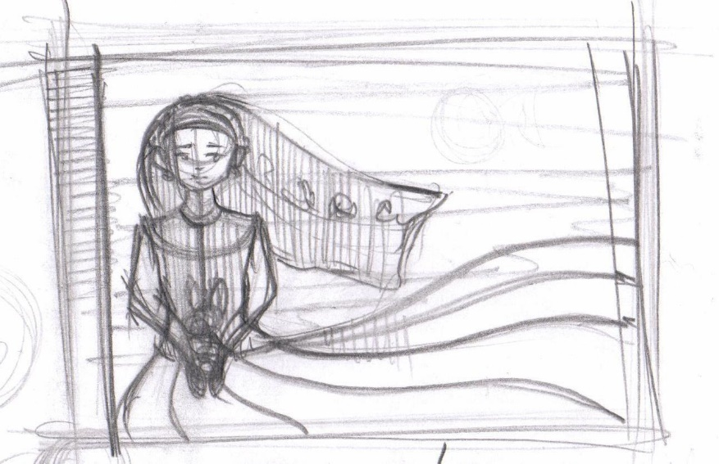
(Рис. 1)

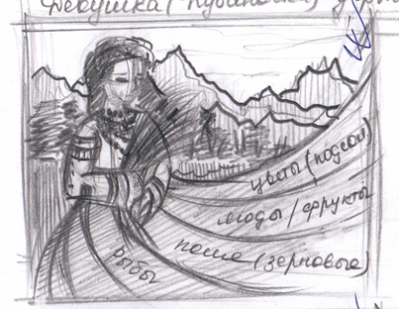
(Рис. 2)
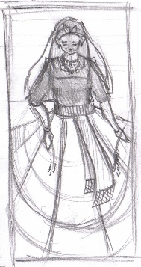
(Рис. 3)

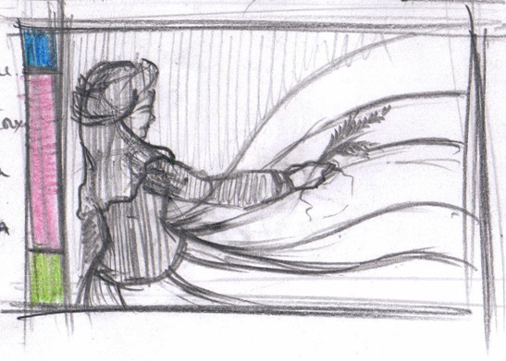
(Рис. 4)
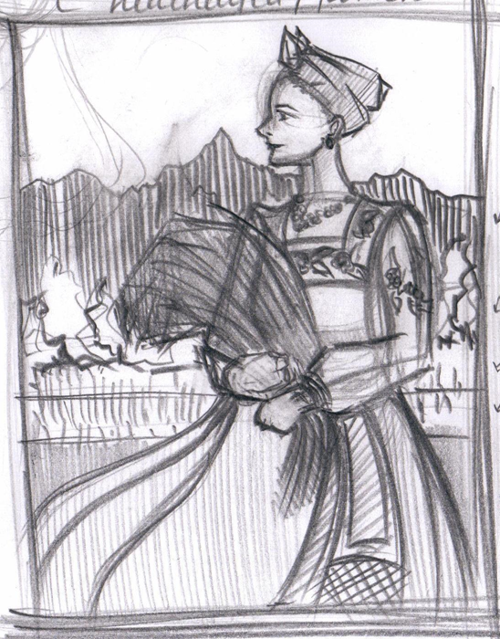
(Рис.5)

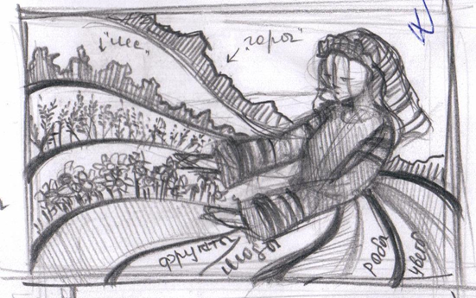
(Рис. 6)
Взяв за основу последний набросок (Рис.6), сделала подробный и разработанный эскиз (Рис. 7):
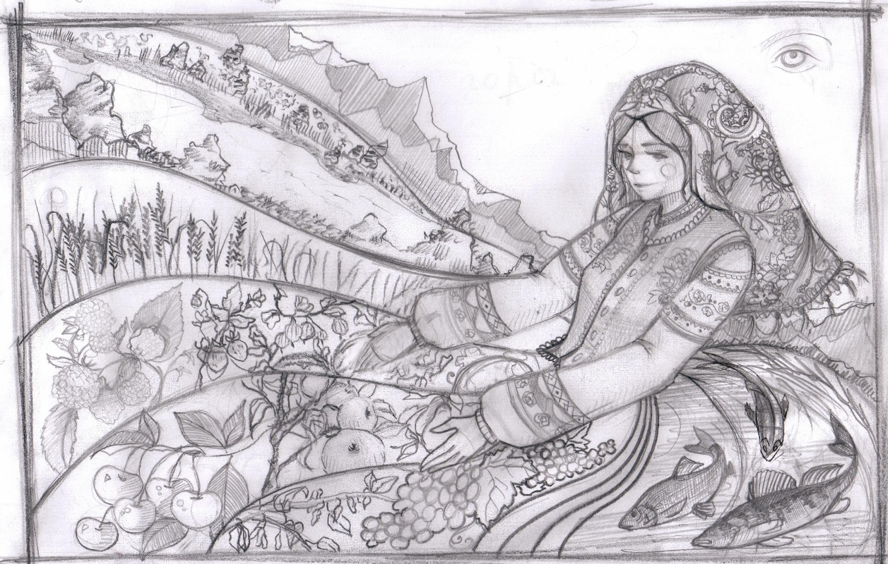
(Рис.7)

После этого эскиз был перенесён на большой формат (Рис. 8) для дальнейшего перевода рисунка на ткань для будущего батика:
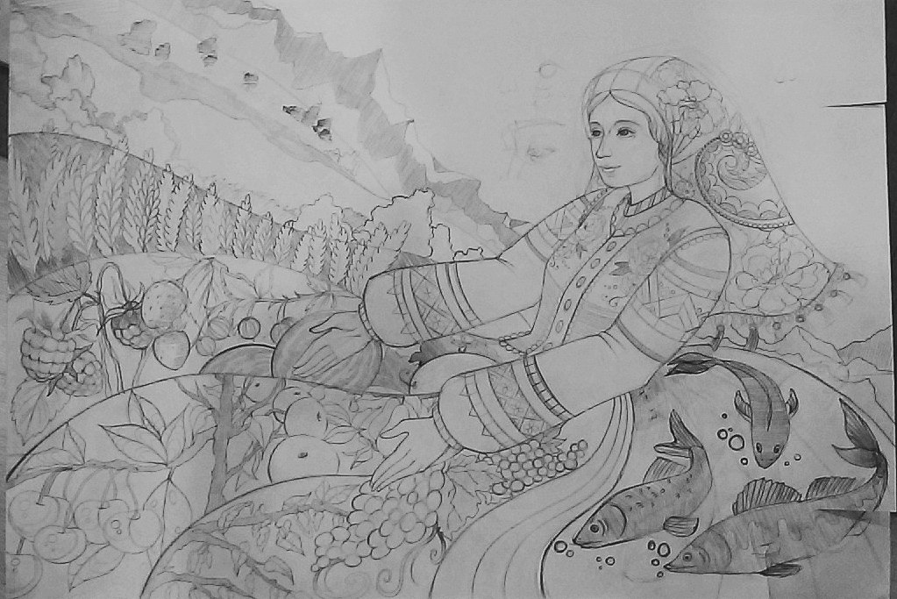
(Рис. 8)
  - Перенос рисунка на изделие

После того, как работа над большим эскизом для перевода была закончена, я, с помощью смывающего маркера перевела композицию (рис. 9) на хлопчатобумажную ткань (батист):
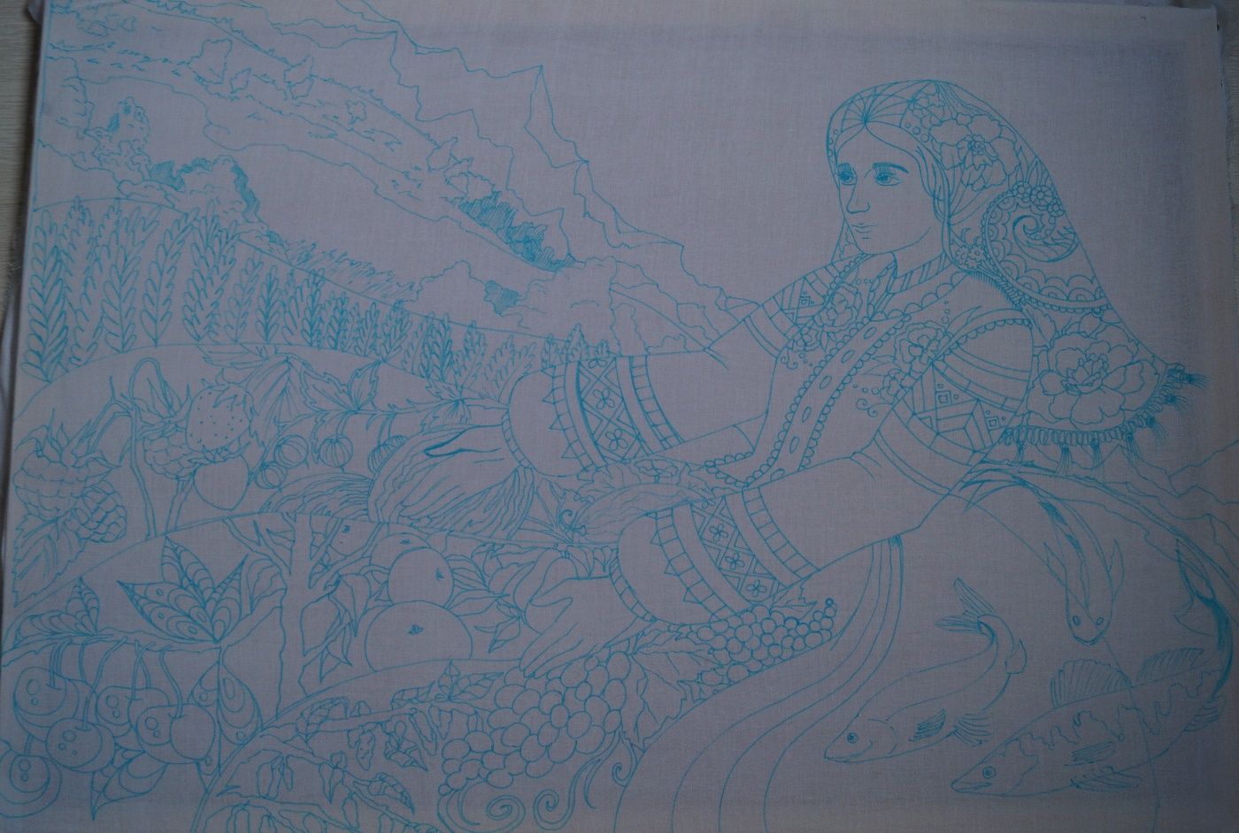
(Рис. 9)

Когда рисунок был переведён маркером, я взяла резерв фирмы «Гамма» с помощью аппликатора и металлической насадки 0,7 мм обвела переведённый рисунок. Было дорисовано пару непроизвольных деталей, которые отсутствовали в готовом эскизе.
Чтобы было удобнее, с помощью карандаша слегка отмечала те места, в которых было пройдено резервом, потому что после высыхания состава на просвете не видно.
После высыхания смыла маркер водой, не дожидаясь того, что ткань полностью высохнет, воспользовалась солевым раствором для того, чтобы в дальнейшем, после высыхания, получить незамысловатые разводы и узоры.
  - Оформление

Работа вышла довольно массивной и большой, поэтому в багетной мастерской её оформили точно так же, как и оформляют живописные картину на выставку.
Для начала работа была снята с подрамника, выглажена, а после натянута и прикреплена к картону под размер, как основа. Чтобы придать работе внутреннее свечение, можно было перед креплением подложить под работы белую бумагу, но этого сделано не было. Паспорту и стекло в оформлении работы не использовалось.
Рамка собиралась по частям. Она тёмно-зелёного цвета с золотистыми потёртостями, сделанные под старину. Багет был подобран так, чтобы не перебивать собой картину, а дополнять и приукрашать ей.
С таким оформлением всё сконцентрировано на нюансах и интересных деталях работы.

ЗАКЛЮЧЕНИЕ

Подводя итоги, можно сказать, что полученные знания станут существенным подспорьем в понимании работы техники холодного батика, будет понятна технология её последовательного выполнения. После всех пройденных этапов и углублённого изучения работы с батиком на хлопчатобумажном материале, будет намного яснее и проще прийти к хорошему результату.
Чтобы быть полностью осведомлённым, нужно прочитать немало тематических книг, учебных пособий и специализированной литературы на заданную тему.
Изначально зная историю искусства батик, уходящую с корнями в Древность, можно вдохновиться работами великих и признанных мастеров своего дела, переняв как манеру или техники, так и восприятие цвета. Возможно будет избежать многих ошибок в каких-то базовых вещах, с самой тканью и в выполнении работы непосредственно.
С каждым годов новых манипуляций с тканью и красками становится больше, но в основе всегда будут те правила работы, которые были установлены старыми великими мастерами тех времён. Поэтому очень важно знать особенности той ткани, на которой собираетесь писать картину.
Будучи вооруженными знаниями о построении правильной композиции, подборе цвета и донесении заложенного смысла, отражаем на бумаге наброски будущей работы. После этого, выбирается лучший эскиз. Далее идёт подробная композиция и эскиз на панно «Кубаночка».
Разработав правильную композицию, подобрав нужные цвета, перенеся эскиз на формат для дальнейшего перевода на ткань, смело переходим к, непосредственно, созданию самого панно «Кубаночка».

СПИСОК ИСПОЛЬЗОВАННЫХ ИСТОЧНОКОВ

- Алферов Л. Г., – Технология росписи. Дерево. Металл. Керамика. Ткани.
– Ростов н/Д: Феникс, 2000 – 352 с.
2 Ганнер Дж., Японский батик: техника шибори – М.: Ниола-Пресс, 2010 – 128 с.
3 Стоку С., Батик: современный подход к традиционному искусству росписи тканей. Практическое руководство. – М.: Ниола 21 век, 2006 – 96 с.
4 Робинсон Р., Искусство батика. Техники и образцы. – М.: Ниола-Пресс, 2007 – 96 с.
5 Ломов С. П., Аманжолов С. А. – Цветоведение. Учебное пособие для вузов по специальностям изобразительное искусство, дизайн. – М.: Владос, 2014 – 144 с.
6 Кошаев В. Б. – Декоративно-прикладное искусство. Понятия. Этапы развития – М.: Владос, 2014 – 272 с.
7 Соколов М. В., Соколова М. С., Декоративно-прикладное искусство. – М.: Владос, 2014 – 399 с.

ПРИЛОЖЕНИЕ А

Выполнение творческой работы

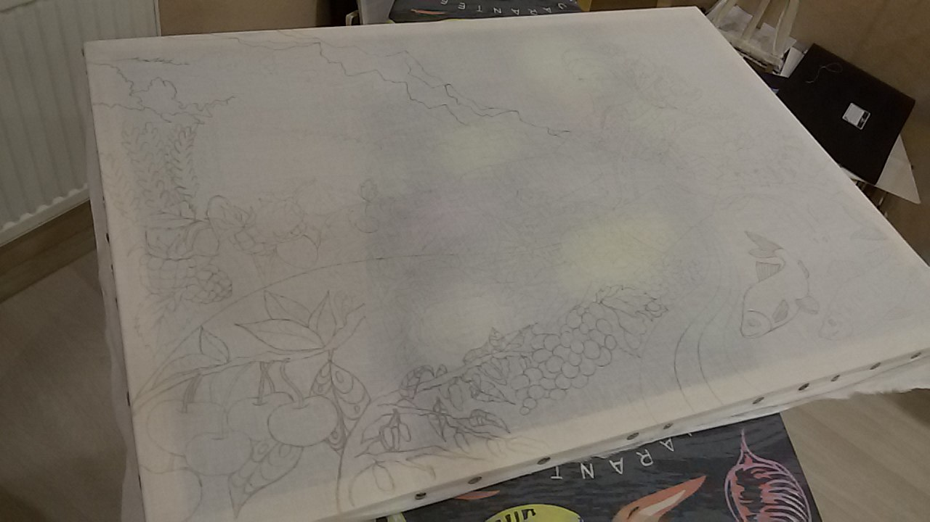
Приложение А. 1 – Нанесение резерва на х\б ткань (батист)

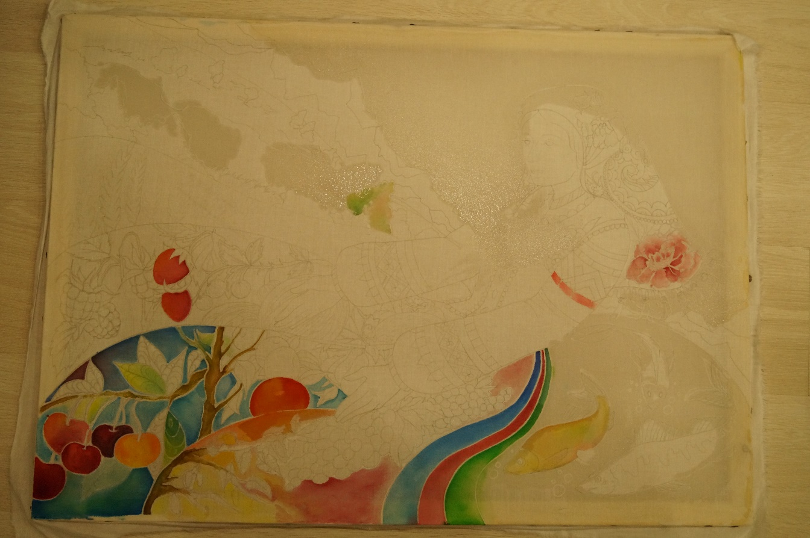
Приложение А.2 – Постепенное заполнение краской элементов композиции
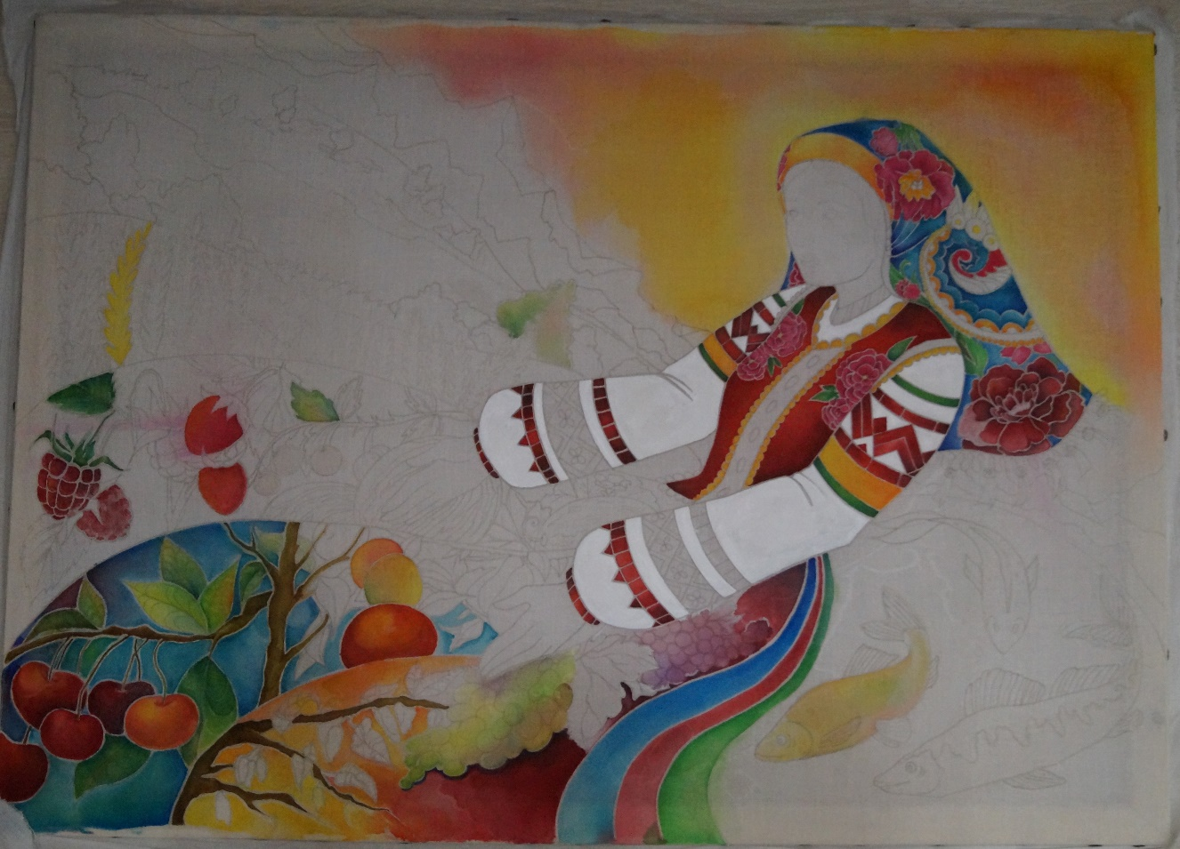
Приложение А.3 – Продолжаю заполнять цветом элементы. Раннее смоченные водой участки ткани заполнила краской (техника по сырому)

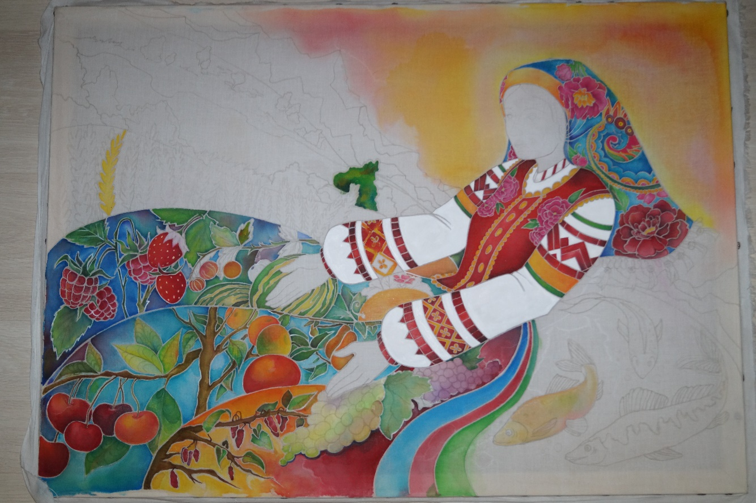
Приложение А.4 – Подробная роспись ягод и элементов одежды
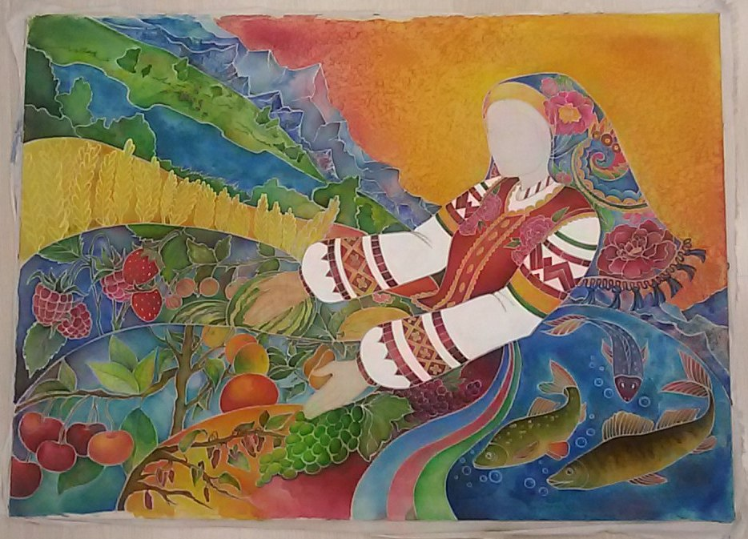
Приложение А.5 – Постепенное заполнение ткани цветом. Подробная роспись с переходами и тенями

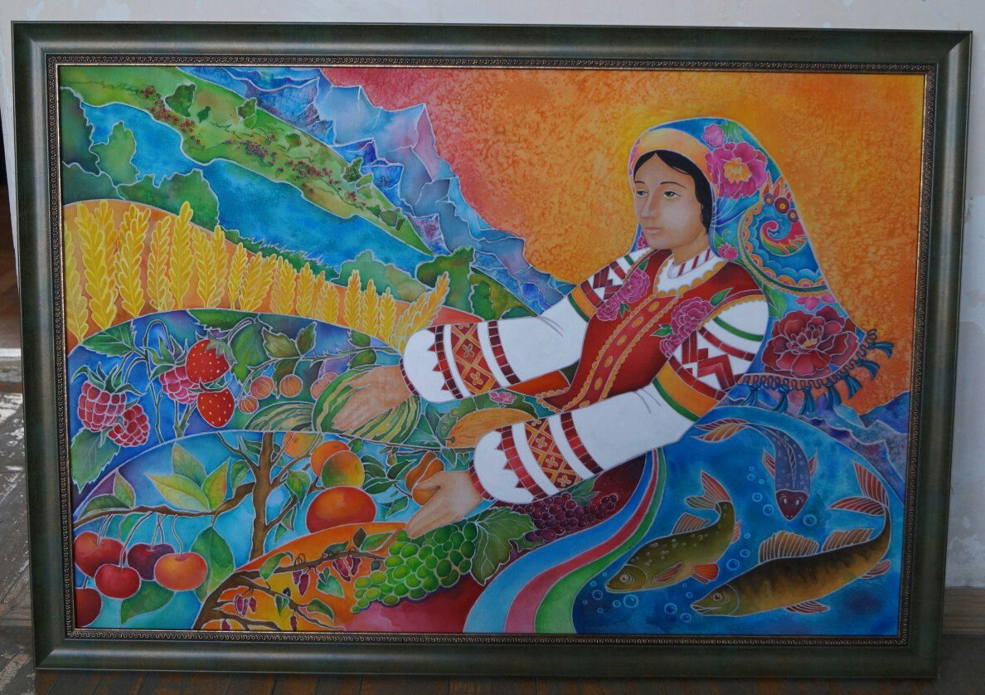
Приложение А.6 – Завершённая и оформленная работа

